Mérési jegyzőkönyv
A mérést végzők: Antal Mátyás, Péter Tamás, Ütő Bence
A mérés ideje: 2017. 02. 24.
A mérés helye: 1083 Budapest, Práter utca 50. PPKE ITK mérőlabor
Alkalmazott eszköz: LabView 2015 program
Mérendő objektum: Nincs
A mérés célja: A LabView megismerése, alapvető programozási feladatok elvégzése a programrendszer megismerése céljából

Előkészületek:
A gyakorlatra való felkészülés során internetes segédanyagok használatával igyekeztünk megismerkedni a LabView programrendszer működésével, alapvető használatával. Az órán ezt a tudást volt alkalmunk gyakorlatban is alkalmazni. Abban az esetben, ha elakadtunk a gyakorlatvezető segítségét kértük, vagy a program „Help” fülét, esetleg az internetet használva próbáltunk tovább haladni.
Feladatok
1. Feladat Az előlapon elhelyezett tetszőleges típusú, kapcsolót bekapcsolva gyulladjon meg egy szögletes sárga LED. A km/ó mértékben beadott sebességet írja ki és mutassa meg egy tetszőleges formájú kijelző m/s egységben. A feladatok elvégzése során a block diagram és a front panel ablakokat osztott képernyőben jelenítettük meg.

Jelen feladatban a front panelen létrehoztunk egy szögletes LED-et a controls palette használatával, majd a LED properties menüpontjában módosítottuk mind a bekapcsolt, mind a kikapcsolt állapotú alapszínét sárgára. Ezt követően, szintén a controls palette igénybe vételével létrehoztunk egy kapcsolót is, majd a két elemet a block diagram felületén a wiring tool segítségével összekötöttük, így elérve, hogy a kapcsoló aktív állása esetén a LED világítson.
A feladat második részében egy km/h-ból m/s-ba átváltó programot készítettünk. Ehhez először ismét a front panelen létrehoztunk egy numeric control-t, melybe a km/h-ban megadott kezdeti értéket várja a program, majd pedig egy numeric indicator-t, mely a m/s-ba átváltott értéket hivatott megjeleníteni. A tényleges működéshez a block diagram ablakra áttérve a division művelet használatával a kezdeti értéket elosztottuk 3,6-tal egy double, lebegőpontos ábrázolású konstanssal, majd az eredményt, szintén a wiring tool használatával a korábban létrehozott numeric indicator mezőbe vezettük.
Az első feladat működési ábráját az alábbi (1.1 és 1.2) ábrák szemléltetik.
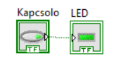 (1.1 ábra) 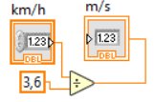(1.2 ábra)
2. Feladat Alakítsa át az 1. pont feladatát olyanra, hogy csak akkor történjen mértékegység átszámítás, ha a kapcsoló ki van kapcsolva, és a mértékegység átszámítás legyen subvi-ben elhelyezve.

A feladat végrehajtását a mértékegység átváltó programrészlet SubVI-ba helyezésével kezdtük, az előzőleg létrehozott (1.2-es ábrán feltüntetett) elemek kijelölésével, majd az Edit menü Create SubVI opciójának használatával, elérve ezzel, hogy az átváltás műveletét egyetlen blokkba sűrítsük, átláthatóbbá téve ezzel a block diagram-ot.
Annak eléréséhez, hogy a mértékegység konverzió csak a kapcsoló inaktív állása esetén menjen végbe, egy CASE struktúrát használtunk, melynek feltétele a kapcsoló aktuális állása (ezt szintén a wiring tool-lal való kapcsolás segítségével értük el). Ennek megfelelően a False állásban, lefut a korábban létrehozott SubVI, az output pedig a már átváltott érték lesz. A kapcsoló aktív állása esetén az átváltás nem történik meg, a kapott érték meg fog egyezni a beadottal. Ezzel a feladat azon pontját is teljesítettük, mely kiköti, hogy hamis értéket nem adhat a program.
A feladat működési ábráját az alábbi (2.1) ábra szemlélteti.
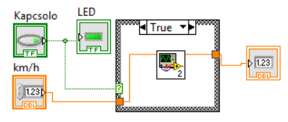
(2.1 ábra)

3. Feladat Egy nyomógombot egyszer megnyomva induljon el egy kockadobás és numerikus kijelzőn és mutatós műszeren jelezze ki a dobás értékét. Ha az eredmény 6-os akkor gyulladjon ki egy kör alakú zöld LED.

Első feladatunk itt a kockadobás szimulálása volt. A programrendszer random funkciója csak 0 és 1 közötti véletlenül kiválasztott számot képes értékül adni. Ahhoz, hogy a dobókockához hasonlóan 1 és 6 közötti tetszőleges számot kapjunk, először a multiply művelet segítségével biztosítottuk, hogy az eredményül kapott szám megfelelő nagyságú legyen, majd a round funkcióval az értéket lefele kerekítettük. Ezzel a módszerrel még mindig lehetőség van 1-nél kisebb végeredményre, ezért azt az increment funkció használatával eggyel növeltük.
Az így kapott értéket ezután egy numeric indicator felületén megjelenítettük, valamint egy meter indicator-t létrehozva, és annak tulajdonságait úgy módosítva, hogy a megjelenítés csak 1-től 6-ig legyen lehetséges, szemléletesebben is kijeleztük.
A feladat utolsó részét egy egyenlőséget vizsgáló funkcióval valósítottuk meg, mely a két bemeneti érték azonossága esetén kimenetként aktiválja a LED-et, jelezve, hogy a dobás értéke 6.

A feladat működési ábráját az alábbi (3.1) ábra szemlélteti.
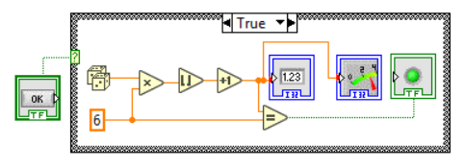
(3.1 ábra)

